Selvstændig opslagsværk af Simon Petersen
Indlejer hos trilium.dk

2023

Indhold
Virksomhedsformer 2
Lønsumsafgift for enkeltmands sundhedsvirksomhed 2
CVR-nummer 3
Skatteregnskab 3
Registrering af virksomhed i behandlingsstedsregisteret 3
Erhvervsansvarsforsikring 4
Forsikring mod sygdom 4
Regnskab og bogføring 5

Virksomhedsformer
- Enkeltmandsvirksomhed
- Momsfritaget grundet sundhedsvirksomhed
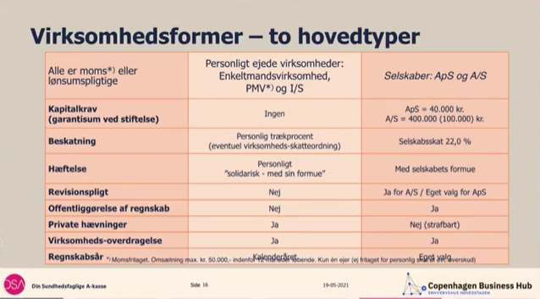

Lønsumsafgift for enkeltmands sundhedsvirksomhed
- Lønsumsafgift skal afregnes efter metode 4, som indebærer virksomheder indenfor sundhedssektoren.
- Lønsumsafgiften ligger på 4,12 % og afregnes 1 gang årligt.
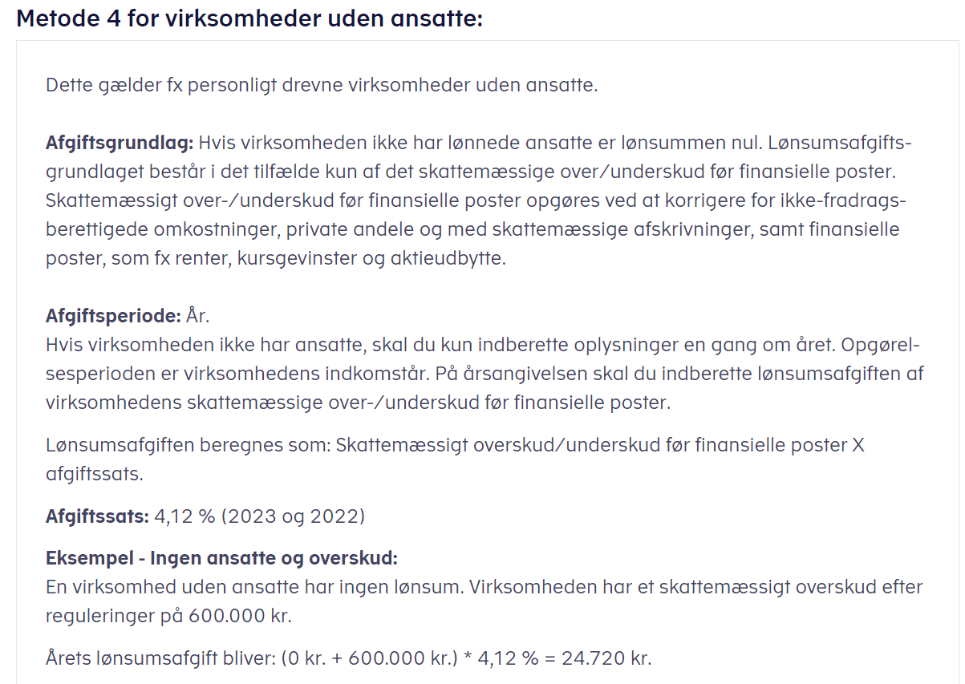
https://skat.dk/data.aspx?oid=814

CVR-nummer
- Enkeltmandsvirksomhed
- https://virksomhedsguiden.dk/content/ydelser/enkeltmandsvirksomhed/58819ce8-d4f7-4ae9-ac93-e957098edca4/
- Kvittering for oprettelse af CVR-nummer.
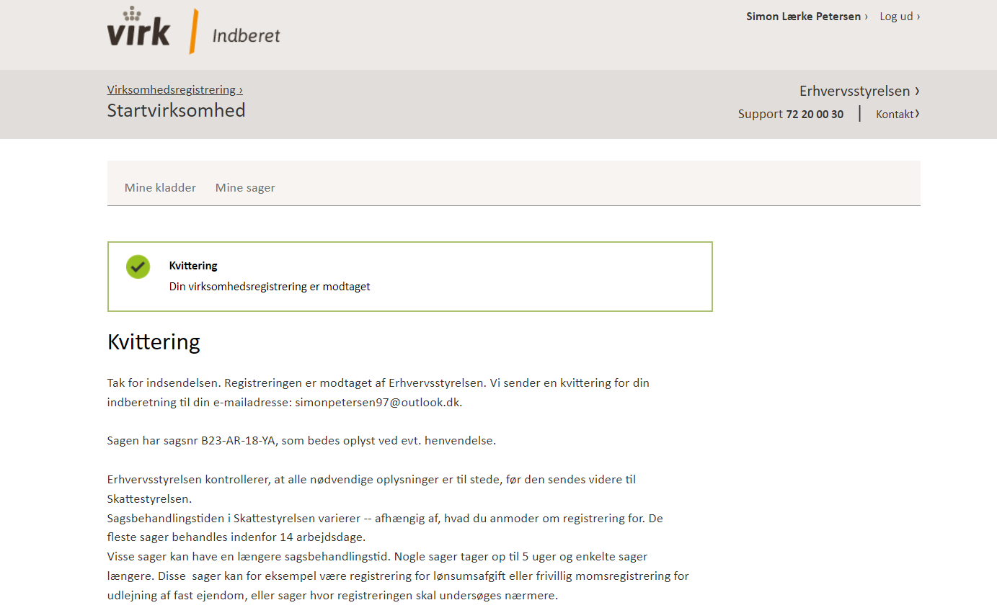
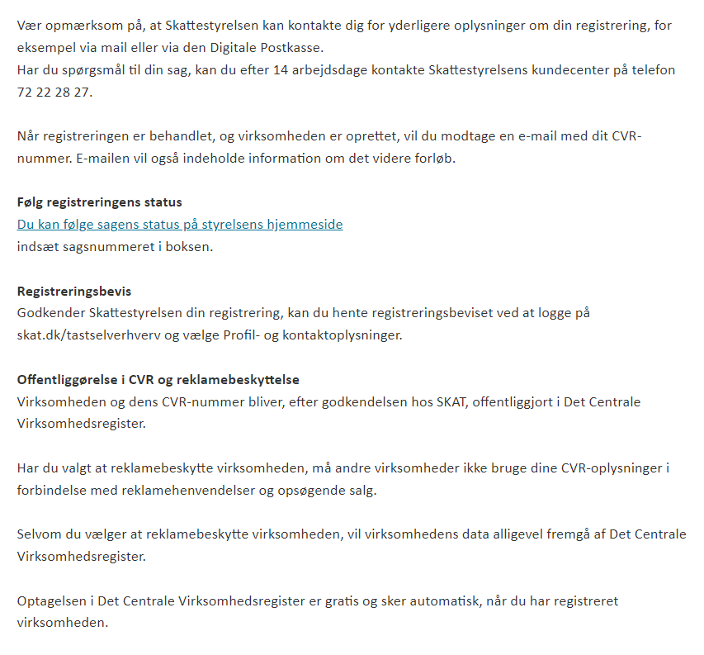

Skatteregnskab
- https://virksomhedsguiden.dk/content/ydelser/skatteregnskab/28d269ab-b594-4495-a041-ab2f05970d27/
- Beskatning
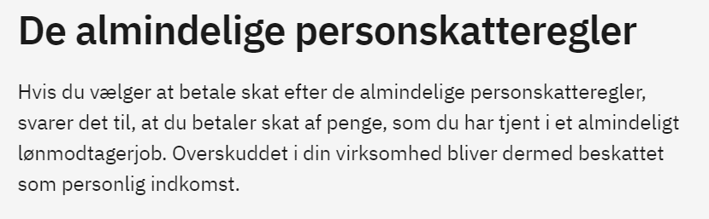

Registrering af virksomhed i behandlingsstedsregisteret
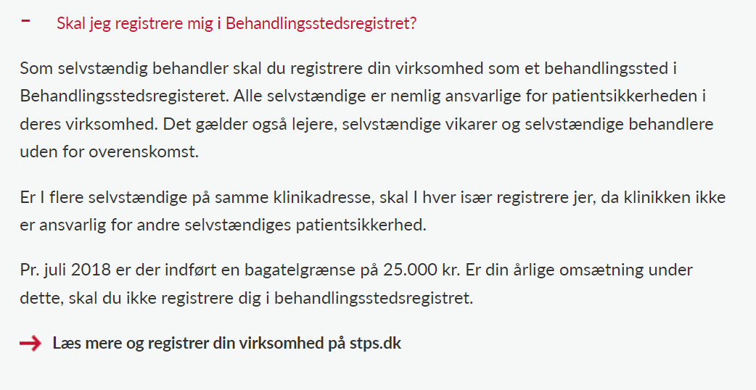
- https://stps.dk/da/registrering/behandlingssted/hvilke-behandlingssteder-skal-registreres/registrer-privat-behandlingssted-med-cvr-nummer/

Erhvervsansvarsforsikring
- Kan tegnes igennem fysio.dk
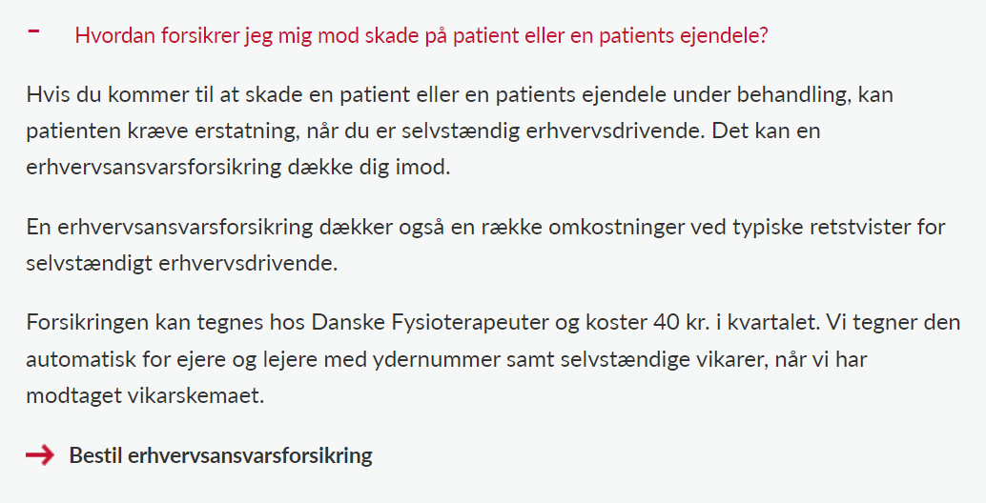

Forsikring mod sygdom
- https://virk.dk/vejledning/sygedagpengeforsikring/sdf-selvstaendig-sygedagpengeforsikring/#Betingelser-og-daekning
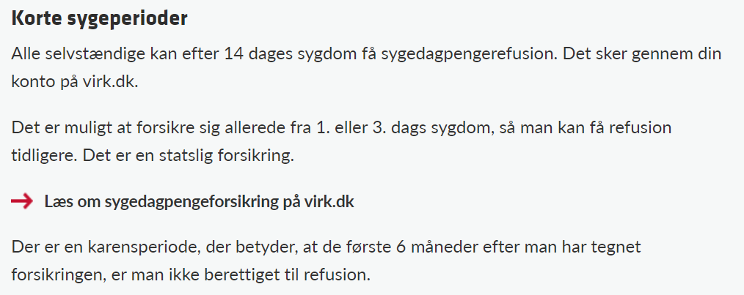
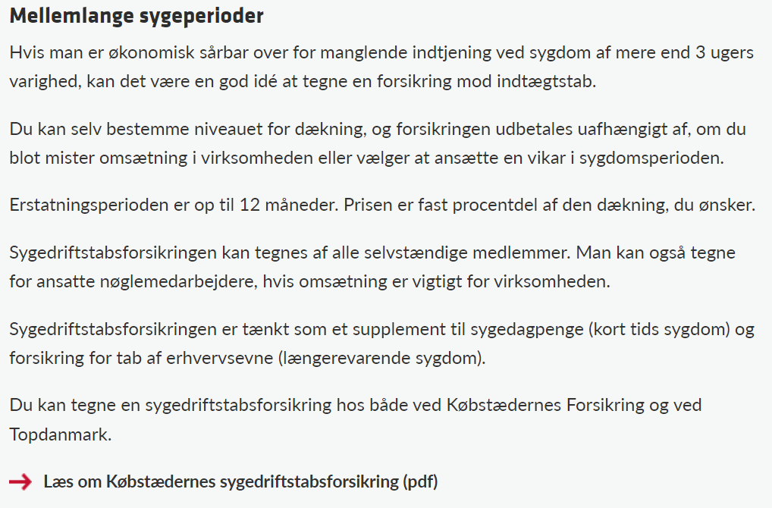
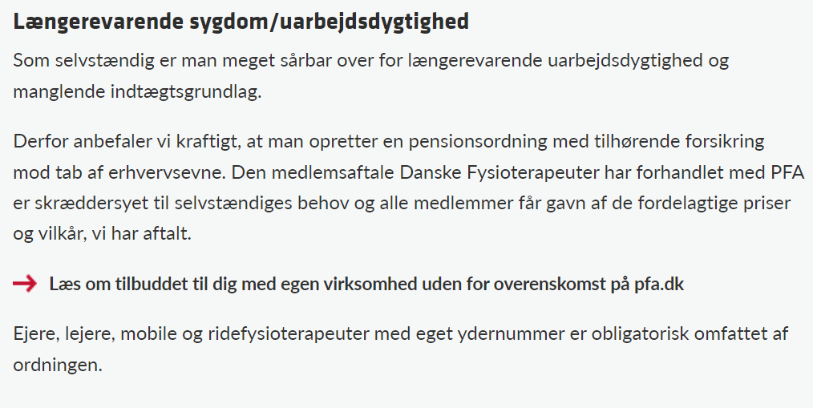

Regnskab og bogføring
- Gratis regnskabsprogram hos dinero.
https://dinero.dk/momsfri/

